**Cambios realizados en Sondeos de servicios.**

Se realizaron cambios en cuanto al sondeo de servicios específicamente los que mandan de los talleres de la aseguradora.

1. Se tienen dos menús, uno es para la carga de la base que nos mandan desde el proveedor y el otro donde se realizaran los sondeos.

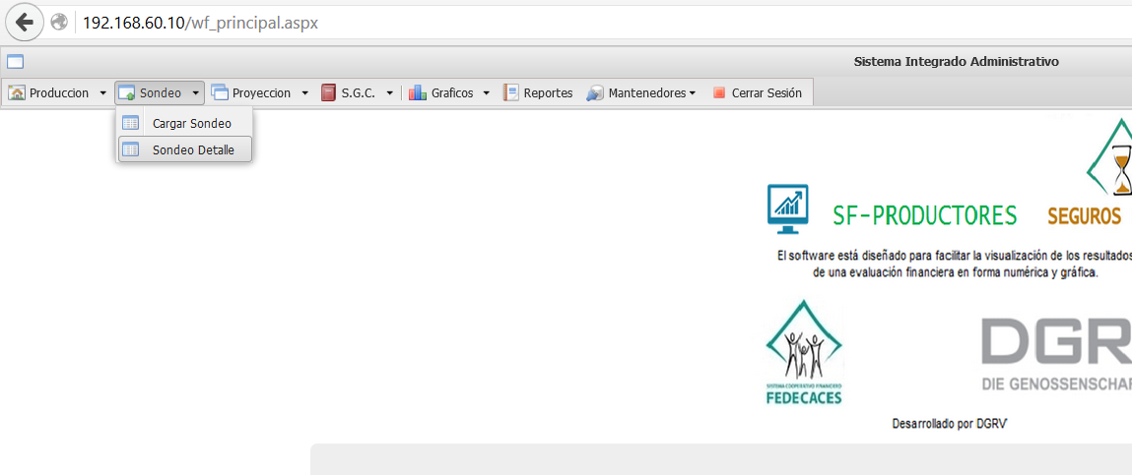

1. Nos vamos donde dice “cargar Sondeo” una vez ahí, seleccionamos el botón “buscar”

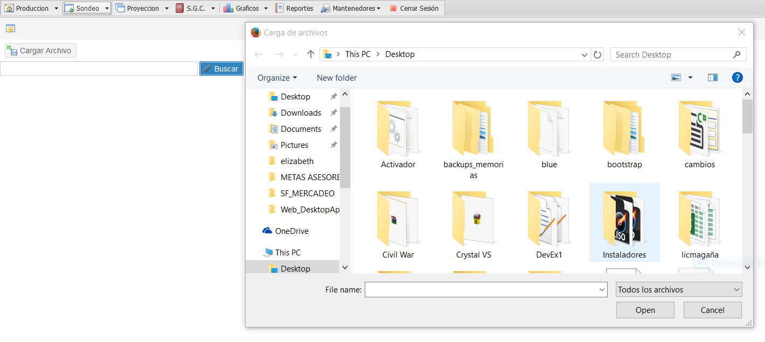

1. Una vez tengamos el archivo seleccionado, le damos click en el botón “cargar archivo”

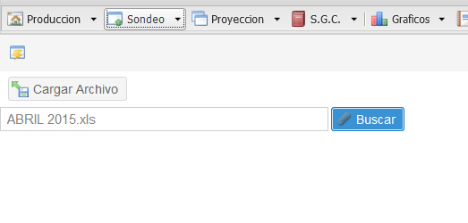

1. Al tener cargar el archivo, nos aparecerá una ventana emergente, donde nos indicara que la operación ha sido concluida

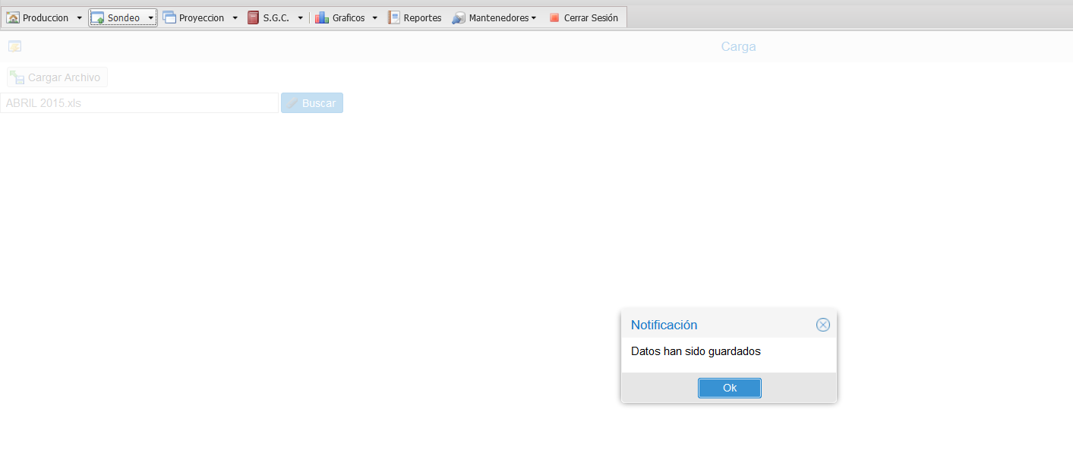

1. Al tener la información cargada, ingresamos en la opción de “sondeo detalle” donde nos aparecerá la información recién cargada y lista para realizar los sondeos de servicio.

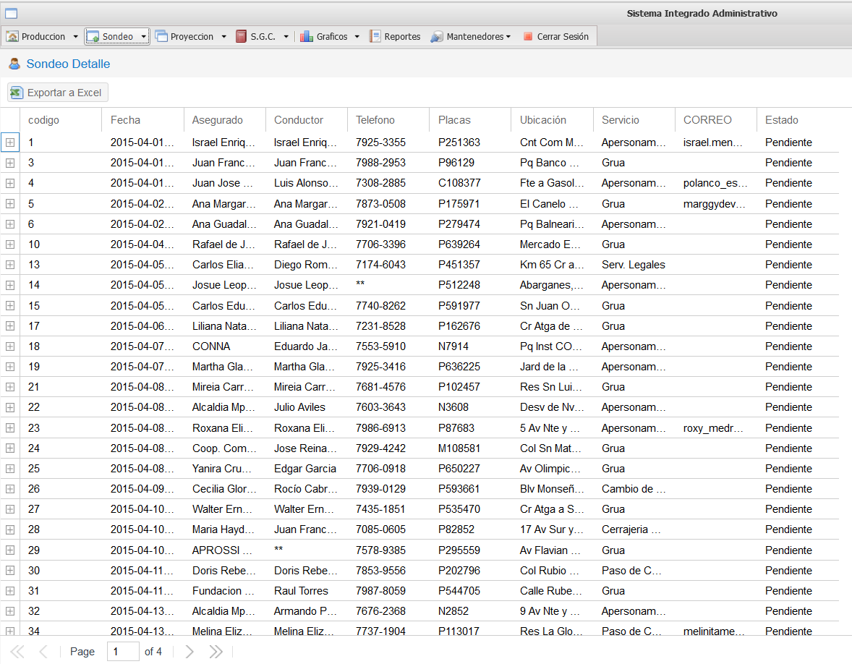

1. La forma en la cual haremos los sondeos es la siguiente, le daremos click en el “+” que se encuentra a la par del código y esto nos expandirá un formulario en donde llenaremos dependiendo los que nos indique el asegurado.

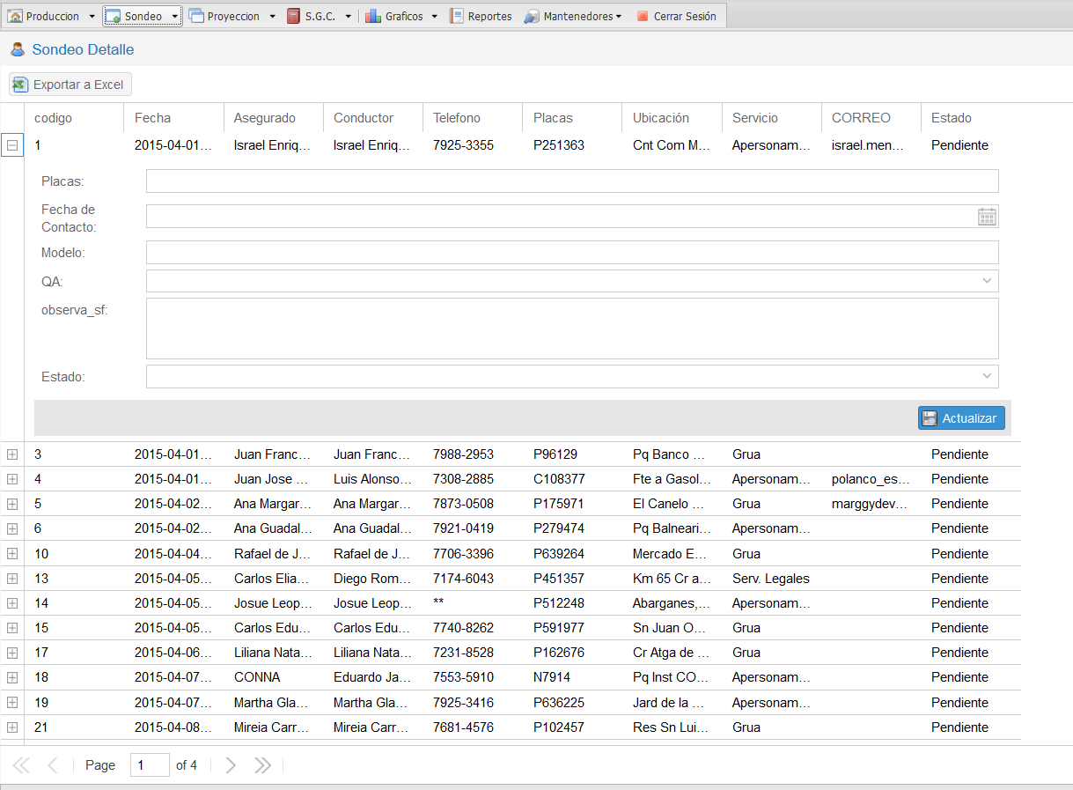

1. Al tener los datos listos, este nos mandara un mensaje que los datos han sido actualizados.